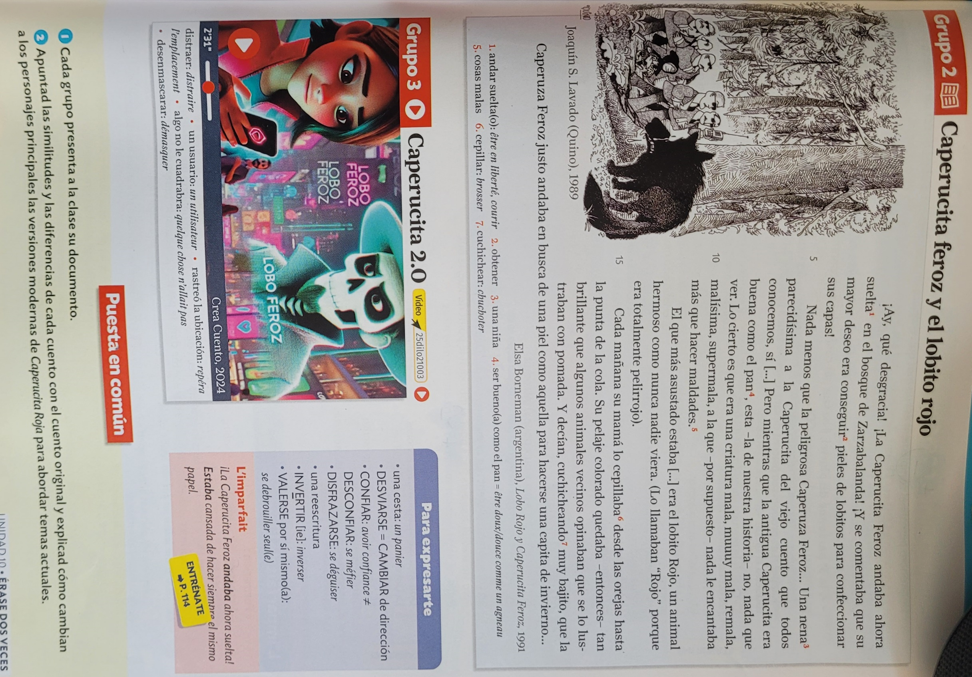**Axe 5 : Créer et recréer**